Załącznik nr 3 - Wzór upoważnienia do przetwarzania danych osobowych
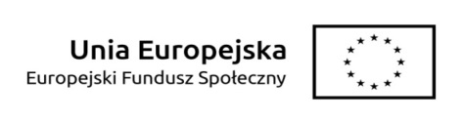
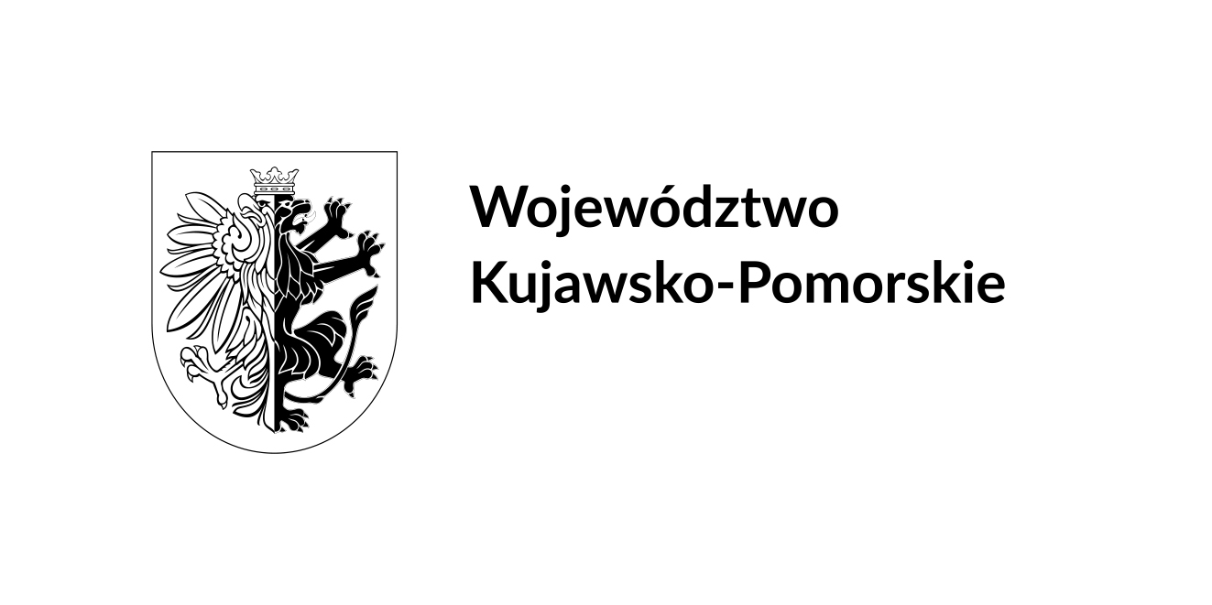
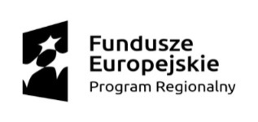

UPOWAŻNIENIE Nr______
DO PRZETWARZANIA DANYCH OSOBOWYCH

Z dniem [_________________________] r., na podstawie art. 29 w związku z art. 28 rozporządzenia Parlamentu Europejskiego i Rady (UE) 2016/679 z dnia 27 kwietnia 2016 r. w sprawie ochrony osób fizycznych w związku z przetwarzaniem danych osobowych i w sprawie swobodnego przepływu takich danych oraz uchylenia dyrektywy 95/46/WE (ogólne rozporządzenie o ochronie danych) (Dz. Urz. UE. L 119 z 04.05.2016, str. 1) (dalej: RODO), upoważniam [___________________________________________] do przetwarzania danych osobowych w zbiorze [nazwa zbioru] w ramach Regionalnego Programu Operacyjnego Województwa Kujawsko-Pomorskiego na lata 2014-2020. Upoważnienie wygasa z chwilą ustania Pana/Pani∗ stosunku prawnego z [_________________________] lub z chwilą jego odowołania.

_________________________________
Czytelny podpis osoby upoważnionej
do wydawania i odwoływania upoważnień.

Upoważnienie otrzymałem

______________________________
(miejscowość, data, podpis)

Oświadczam, że zapoznałem/am się z przepisami dotyczącymi ochrony danych osobowych, w tym z RODO, a także z obowiązującym w __________________________ opisem technicznych i organizacyjnych środków zapewniających ochronę i bezpieczeństwo przetwarzanych danych osobowych i zobowiązuję się do przestrzegania zasad przetwarzania danych osobowych określonych w tych dokumentach.

Zobowiązuję się do zachowania w tajemnicy przetwarzanych danych osobowych, z którymi zapoznałem/am się oraz sposobów ich zabezpieczania, zarówno w okresie trwania umowy jak również po ustania stosunku prawnego łączącego mnie z [_________________________].

______________________________
Czytelny podpis osoby składającej oświadczenie

∗ Niepotrzebne skreślić.

